Электромагнитный замок IP68 из нержавеющей стали
Инструкция пользователя
•
Спецификация
Модель

200Д*41Ш*22В
235Д*48Ш*26В
260Д*71Ш*39В
375Д*41Ш*22В
460Д*48Ш*26В
Напряжение
Ток
Вес
1.33КГ
2.14КГ
4.51КГ
2.66КГ
4.28КГ
2.17КГ
4.54КГ
SK-EL180S одинарный
12В/0.4A, 24В/0.2A (±10%)
12В/0.5A, 24В/0.25A (±10%)
12В/0.5A, 24В/0.25A (±10%)
12В/0.4A, 24В/0.2A (±10%)
SK-EL280S одинарный
SK-EL500S одинарный
DC 12В/24В
Авторегулировка
(Не нужна перемычка для регулировки)
SK-EL280S двойной
SK-EL280 двойной
12В/0.5A, 24В/0.25A (±10%)
SK-EL280S (одинарный с сальником）
235Д*42Ш*26В
260Д*65Ш*39В
12В/0.5A, 24В/0.25A (±10%)
12В/0.5A, 24В/0.25A (±10%)
SK-EL500S (одинарный с сальником）
•
Особенности
1.
2.
Корпус из 304 нержавеющей стали, защита IP68
Автоматическое распознавание напряжения,
можно использовать любое напряжение в диапазоне DC 12~24В
Встроенный датчик Холла, двойная LED индикация (Красный - Закрыто, Зеленый - Открыто)
Опционально: датчик положения двери (НО/ОБЩ);
реле состояния датчика Холла (НО/НЗ/ОБЩ);
3.
4.
•
Подключение
2-х
проводное подключение
4-х проводное подключение
①_{②}
③
①
④
②
Красный: VCC (12-24В)
Черный: GND
Красный: VCC (12-24В)
Черный: GND
Серый: НО (Датчик двери)
Серый: НО (Датчик двери)
5-ти
проводное подключение
7-ми проводное подключение
①
②
①^{②③}④
③
④
⑤⑥
⑦
⑤
Размеры (мм)
Красный: VCC (12-24В)
Черный: GND
Зеленый: НО
Белый: НЗ
Желтый: ОБЩ
Красный: VCC (12-24В)
Черный: GND
Зеленый: НО
Белый: НЗ
Желтый: ОБЩ
Серый: НО (Датчик двери)
Серый: НО (Датчик двери)

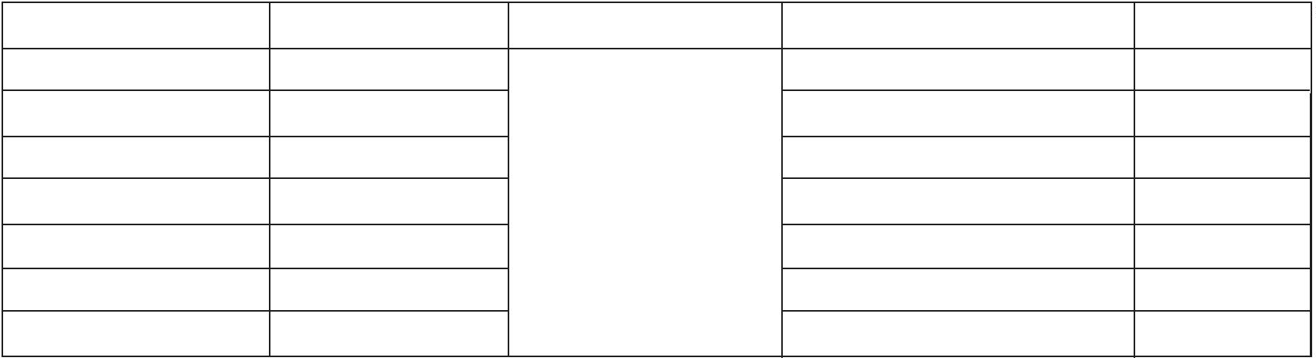
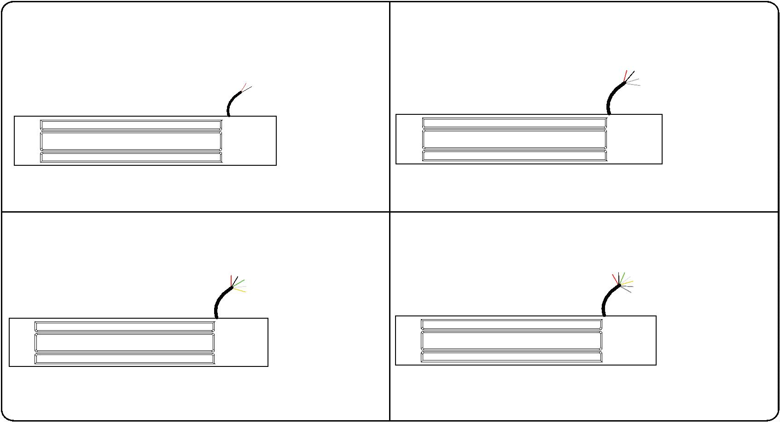





•
SK-EL180S одиночный
SK-EL180S двойной
1
82мм
357мм
342мм
260мм
167мм
84.6мм
1
75мм
10мм
90мм
10мм
2
00мм
82мм
22мм
3
75мм
22мм
5
мм
5
мм
357мм
1
157мм
SK-EL280S одиночный
SK-EL280S двойной
217мм
186мм
165мм
442мм
390мм
295мм
70мм
155мм
60мм
14мм
14мм
2
35мм
17мм
26мм
4
60мм
42мм
26мм
6
мм
6
мм
4
2
56мм
SK-EL280S одиночный с сальником
SK-EL500S одиночный
225мм
120мм
45мм
2
35мм
17мм
45мм
20мм
6
мм
3
9мм
260мм
42мм
9мм
20мм
M20
6
мм
25мм
2
6мм
2
240мм
SK-EL500S одиночный с сальником
260мм
45_{мм}
65мм
9мм
40мм
M20
6
мм
25мм
39мм
240мм
Размеры (мм)

